管理体系审核记录表
过程与活动、  抽样计划 | 涉及条款 | 受审核部门：物资部 主管领导：钱坚 陪同人员：赖小英 | 判定
 |  | 审核员：姜海军 审核时间：2020.9.16
审核条款：
QMS:5.3 组织的岗位、职责和权限、6.2 质量目标、8.4 外部提供过程、产品和服务的控制、8.6 产品和服务的放行、8.7 不合格输出的控制，
E/OMS: 5.3 组织的岗位、职责和权限、6.2 环境与职业健康安全目标、6.1.2 环境因素/危险源辨识与评价、8.1 运行策划和控制、8.2 应急准备和响应。
组织的岗位、职责和权限 | QEO 5.3 | 现场审核过程了解到物资部 负责人：钱坚  部门主要负责：负责供方调查评价、采购计划和采购合同编制，采购物资的验证；负责识别本部门的环境因素和危险源的辨识评价和控制工作。  部门人员能够清楚自己部门的职责，沟通顺畅。
目标 | QEO:6.2 | 部门目标：  1.加强产品标准包装和整齐堆放，保证产品仓库的整洁干净，防止产品的污染和损失。  2.确保公司的生产产品分类、分等级堆放，杜绝产品混堆造成二次污染，降低产品品级。  3.坚持以人为本，实现重伤及以上事故为零；杜绝较大以上设备设施事故；轻伤事故控制在10‰以内。  4.个体呼吸性粉尘采样率达92%以上；工人群平均粉尘浓度合格率达90%以上；严格控制职业病发生，杜绝群体性职业危害事故。  5.杜绝环境污染事件，实现“三废”达标排放，主要污染物（COD、SO2、氮氧化物和氨氮）排放指标控制在地方政府及集团公司下达的指标范围内。  6.杜绝重大交通、火灾事故发生。  以上部分目标没有明确到具体指标要求，可测量/考核性不强，现场进行了交流。
外部提供过程、产品和服务的控制 | Q8.4 | 查见《YTS/QP15物资采购管理流程》、《YTS/QP16相关方管理流程》，规定了采购物资分类、供方评价与管理状况、采购信息、采购产品验证等内容。对采购的物资进行分类，并依据重要程度分别予以控制。  提供了《合格供方名录》，收录江西钨业股份有限公司、中国石化销售有限公司江西宜春石油分公司、宜春市强升五交化有限公司、江西省赣祥民爆物品销售有限公司、江酉省八达电杆制造有限公司、济南佰事特矿山设备有限公司、袁州区南庙镇鑫烨矿产品加工厂、宜春市袁州区新旺矿业有限公司、袁州区新坊镇长虹烘干厂、袁州区南庙镇白马利银烘干厂(烘干过程外包方)等合格供方，有供方名称，提供的产品或服务、联系人、联系电话、供方详细地址等信息。  查见《供方评价记录》，有供方名称、评价项目及评价意见、结论等内容，对江西钨业股份有限公司、中国石化销售有限公司江西宜春石油分公司、宜春市强升五交化有限公司、江西省赣祥民爆物品销售有限公司等供方进行了评价，日期2020.1.6日。  公司烘干过程外包给袁州区南庙镇鑫烨矿产品加工厂、宜春市袁州区新旺矿业有限公司、袁州区新坊镇长虹烘干厂、袁州区南庙镇白马利银烘干厂等公司，但是未能提供对外包方进行调查评价和施加影响的证据，不符合要求，开具了不符合报告。  企业在对供方进行选择和评价时，收集了企业的相关产品的法律法规要求、制造许可证、产品质量、价格、售后服务、供货及时程度、文件提供、产品包装等，对于供方的相关资质，但对供方评价应充分考虑环境及职业健康安全方面的要求，与负责人进行了沟通。  物资部经理介绍，根据销售产品及交付时间的需要提报采购申请，经批准后组织实施采购。在实施采购前公司业务员与供方进行沟通后编制采购文件，注明名称、型号、数量、要求、交付期等内容，列入采购计划组织实施。  抽查挖掘机采购合同，  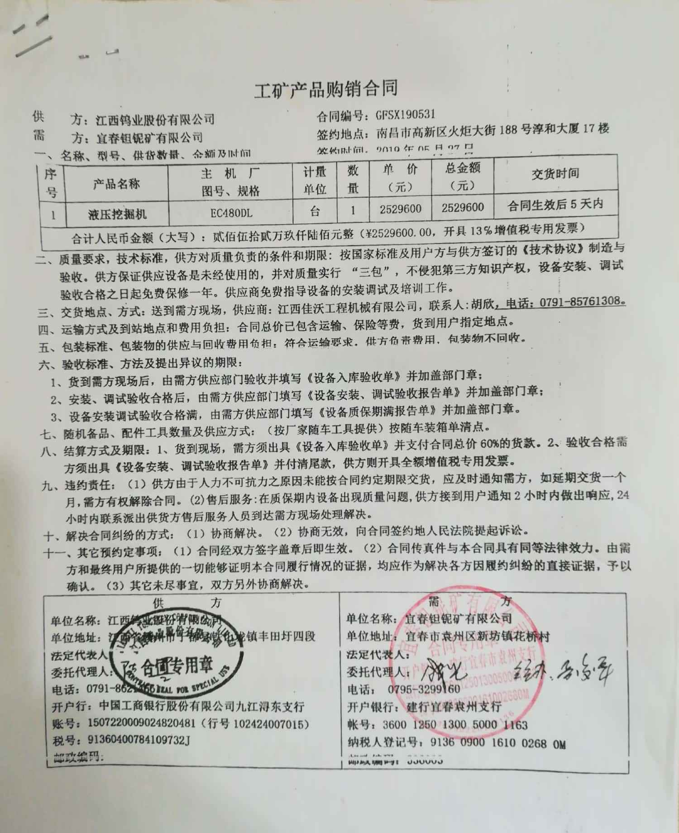  抽查汽油采购合同，  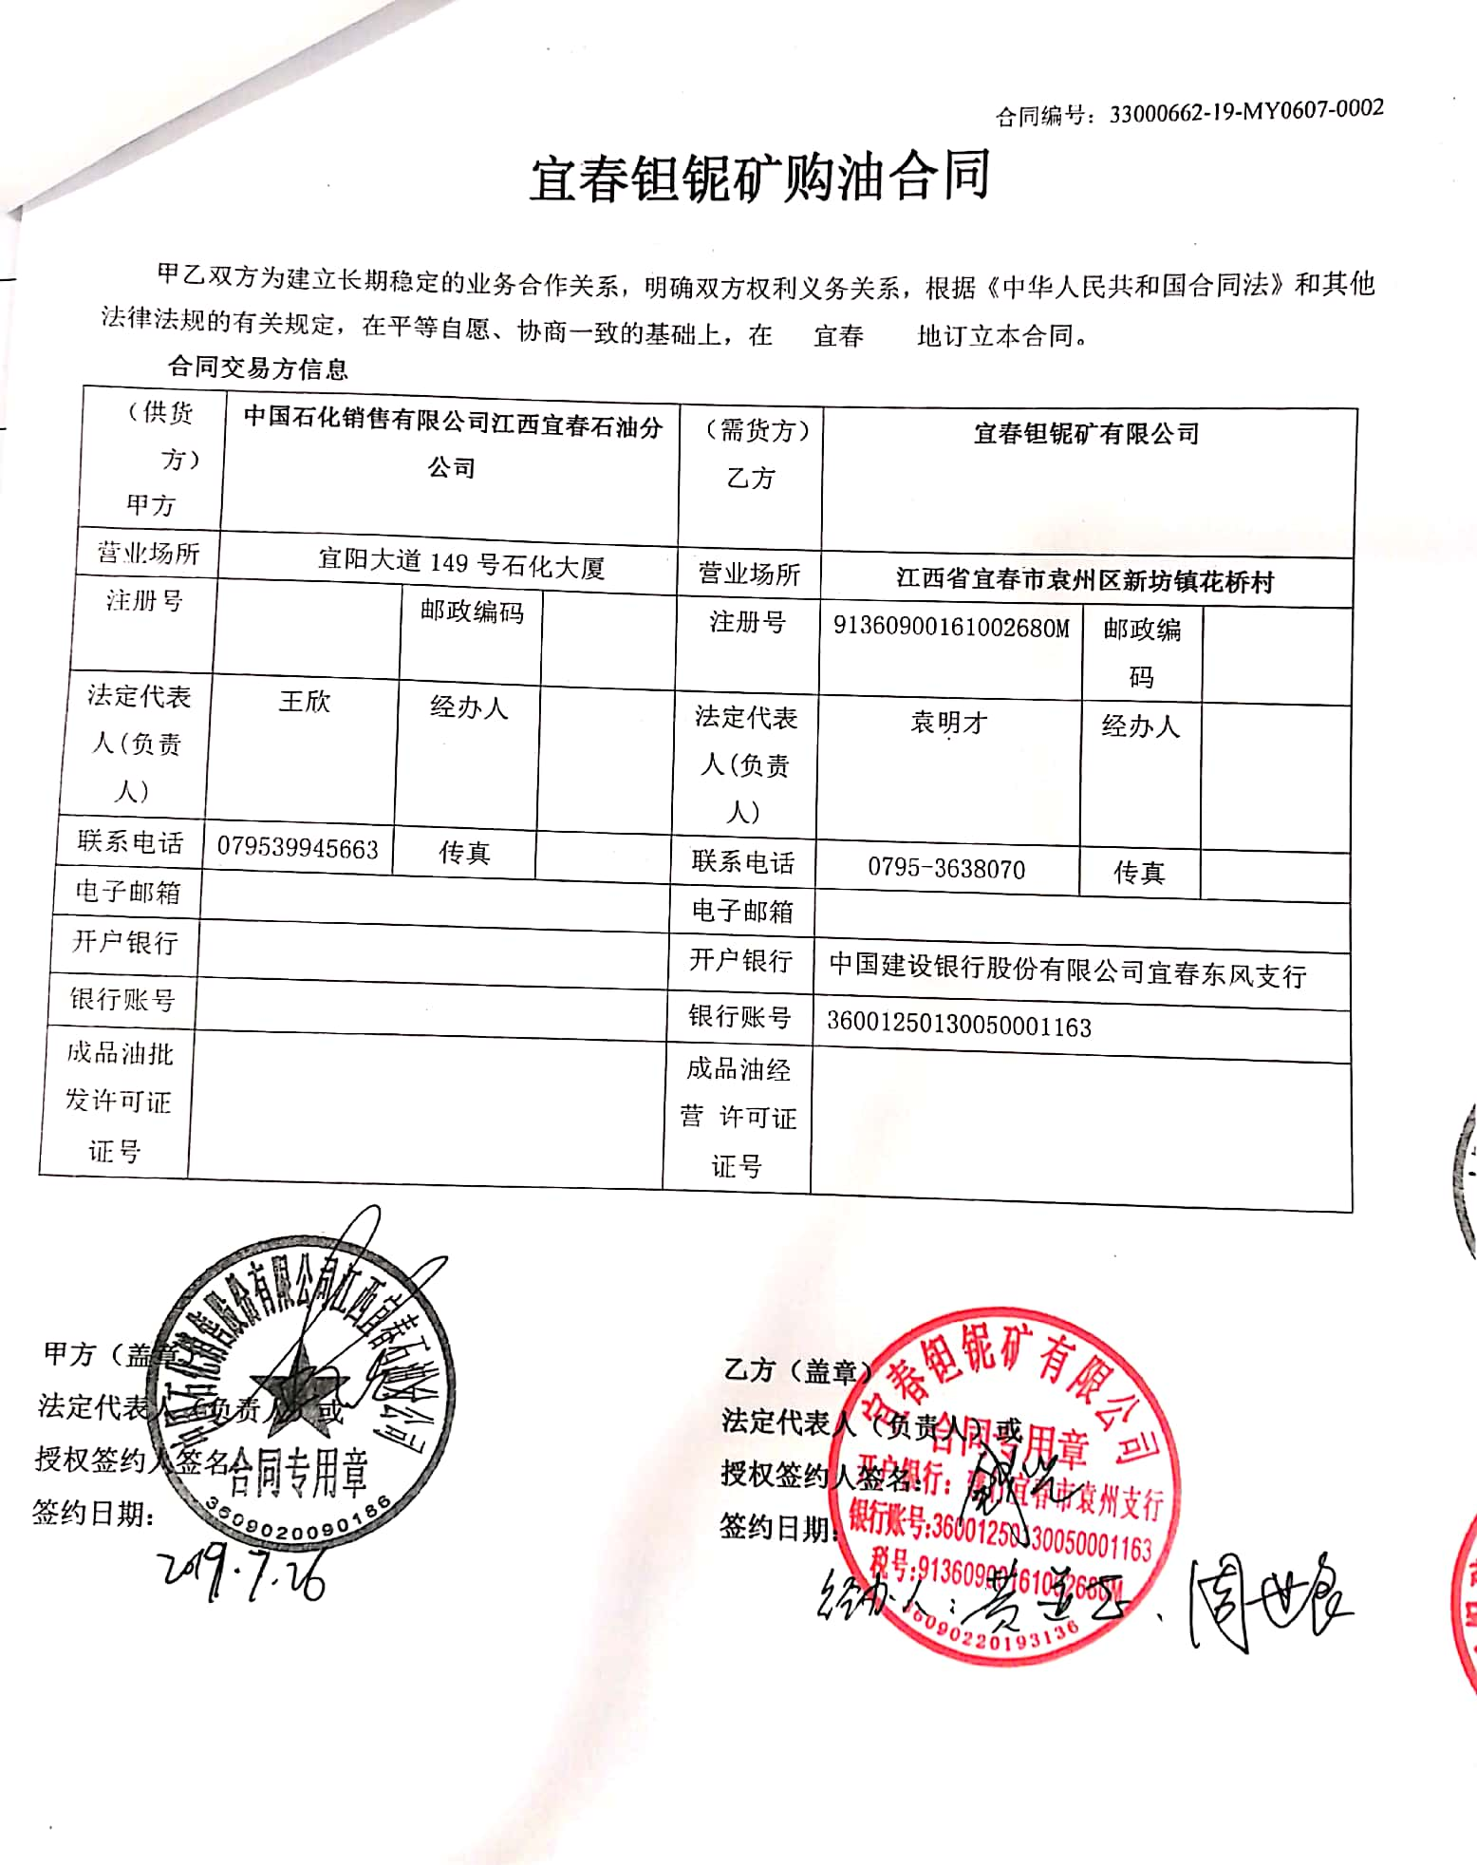  抽查选矿机采购合同，  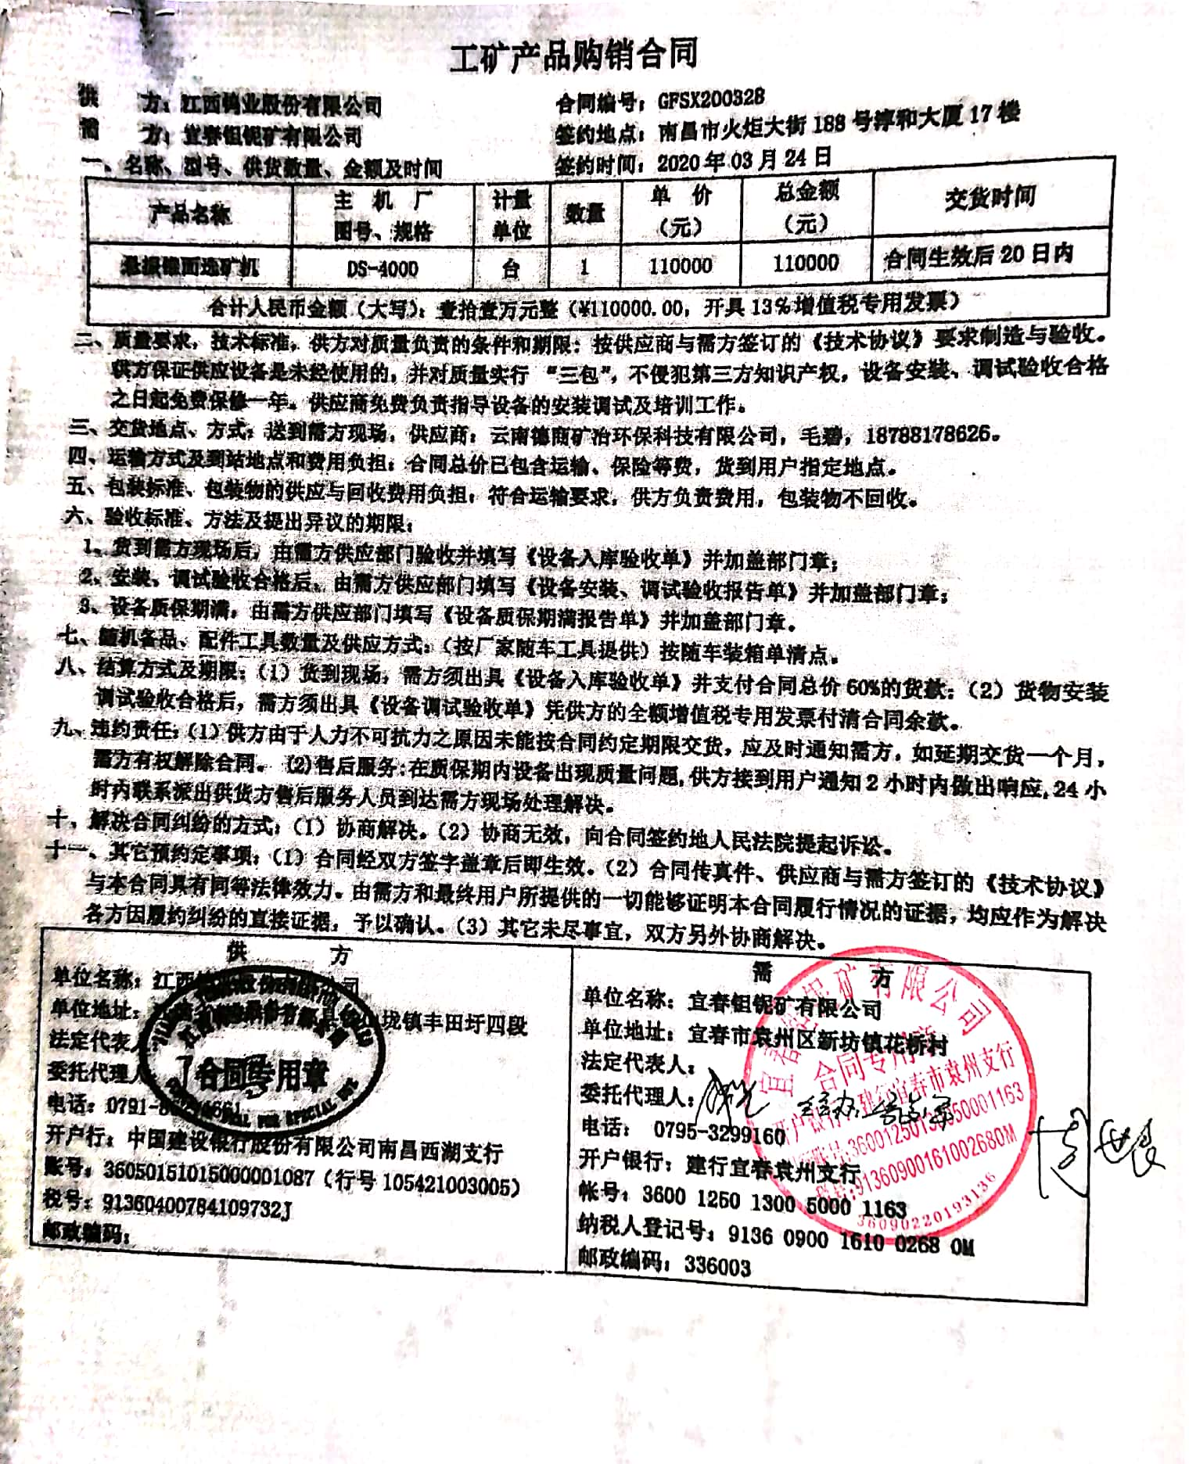  抽查配件采购合同，  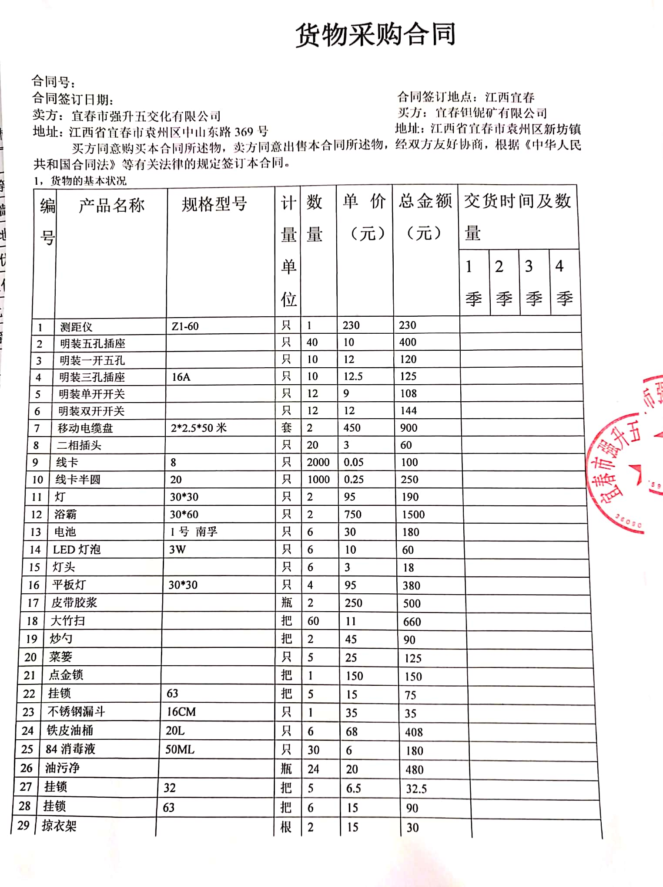  抽查炸药采购合同，  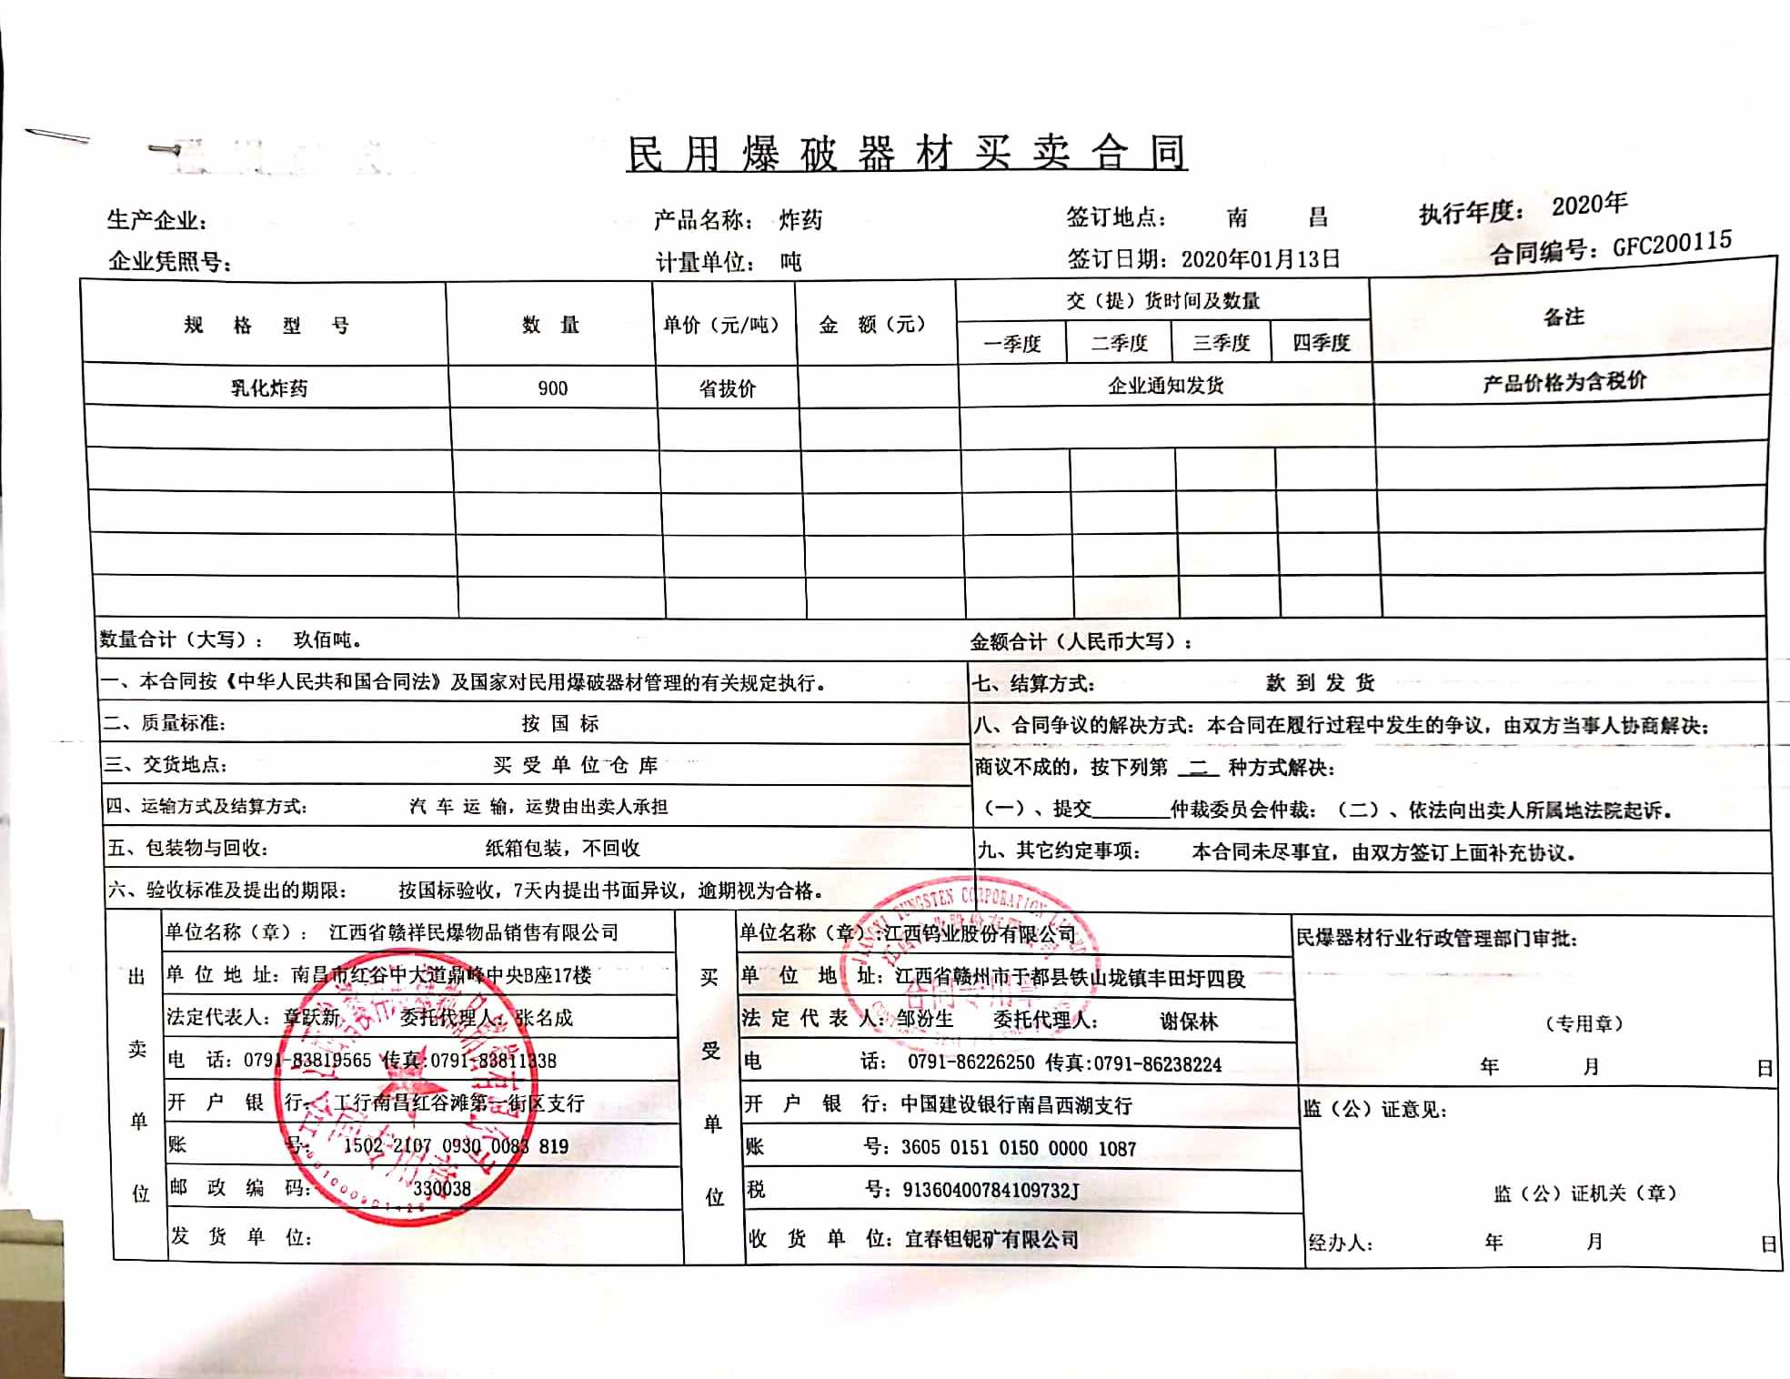  以上采购合同均经过审批，双方签字盖章。  查到了加工合同，与各烘干外包方签订了合同，抽查与袁州区南庙镇鑫烨矿产品加工厂签订的烘干加工合同，明确了验收指标、价格等要求，合同期限2019.12.26-2020.12.25日。  每年对供方产品质量、价格、交货期、服务等业绩进行统计，不合格的供方剔除，对供方提供的产品采取入库前验证的方式，验证通常采取查验产品外观、数量、合格证的方式。
产品和服务的放行 | Q8.6 | 物资部负责采购物资的验证，检验依据：公司制定的进货检验规程。入库前，通常采取验证供方产品规格型号、外包装和数量的方式，合格后方可入库。  抽查挖掘机入库验收，  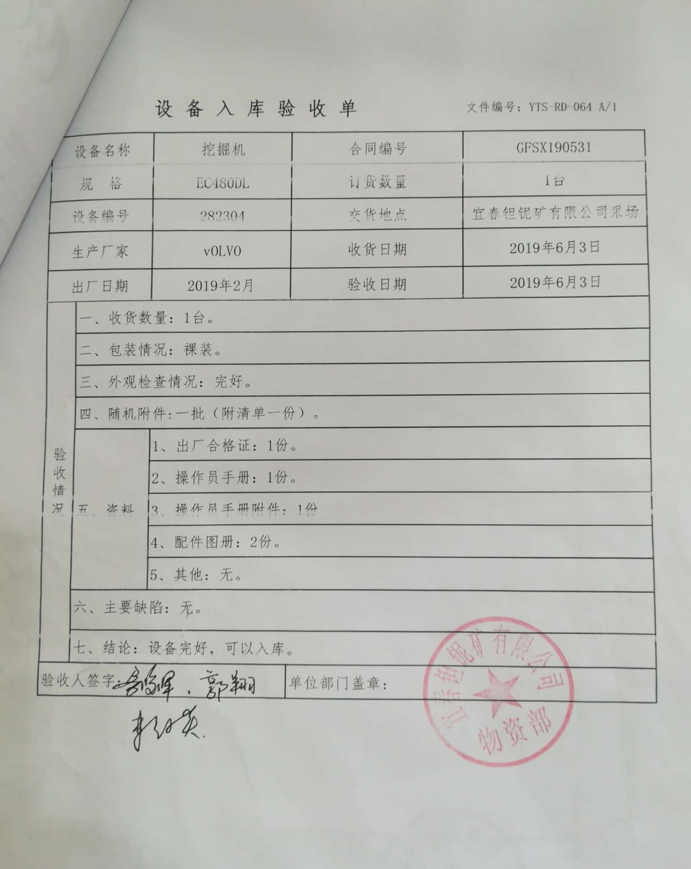  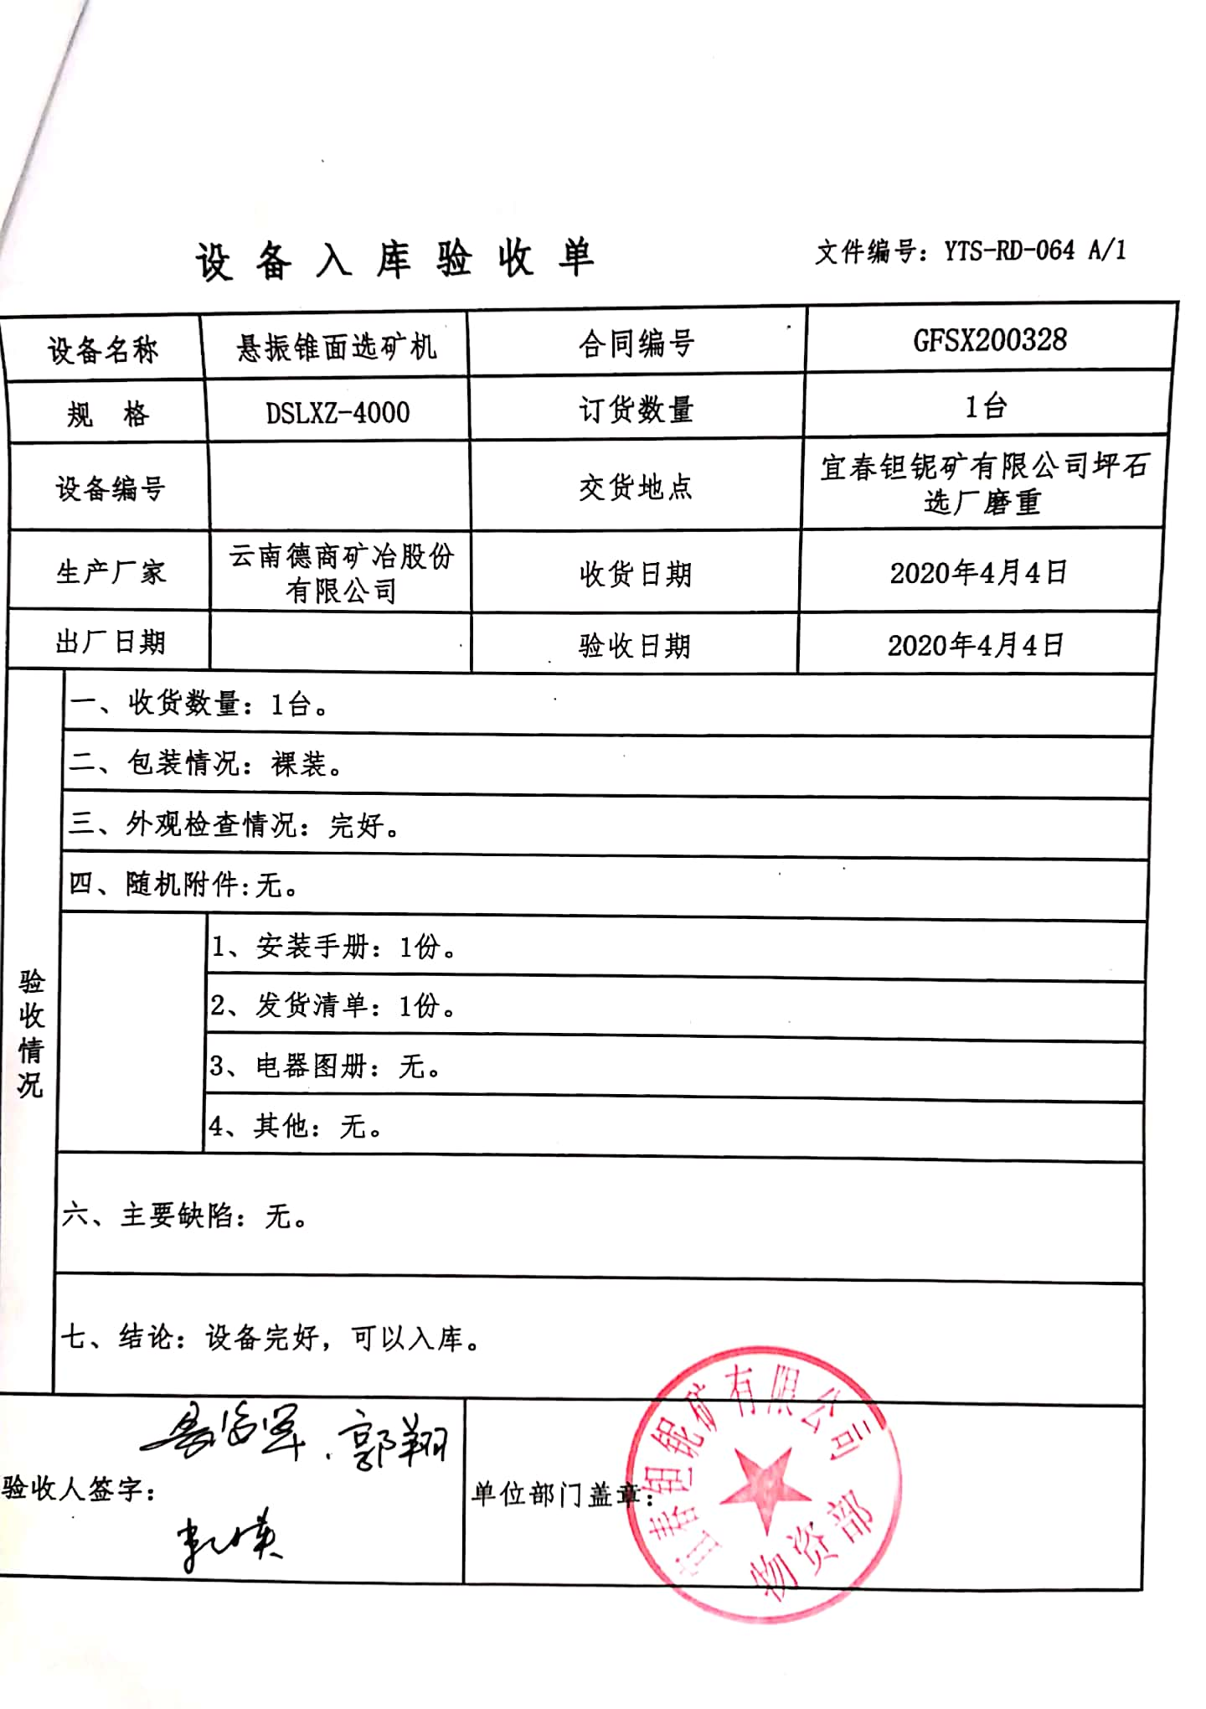  抽查选矿机入库验收，  抽查供方的劳保用品出库单，到公司后验收合格入库。  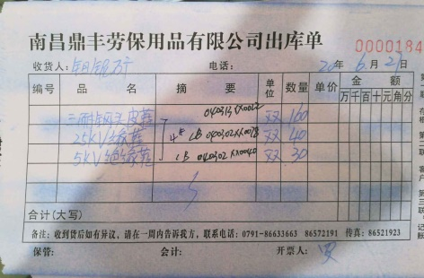  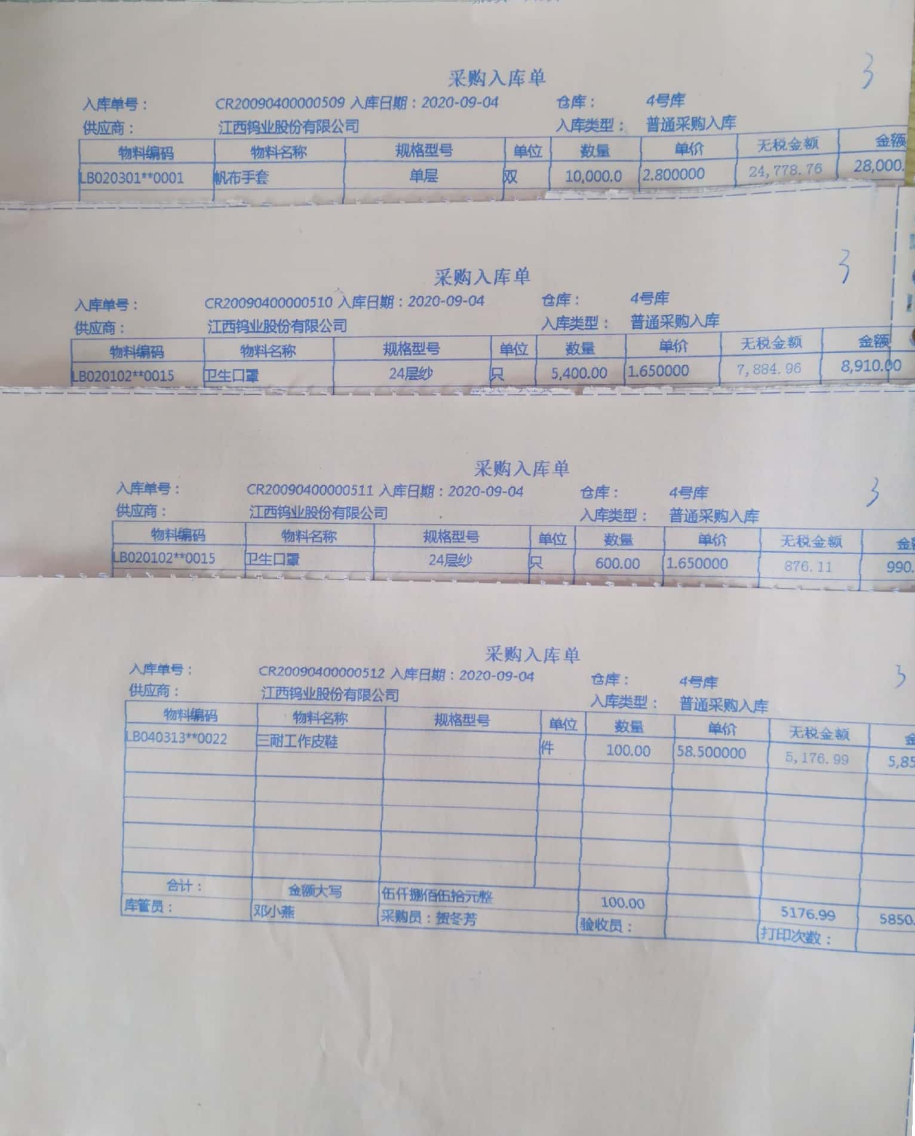  抽查劳保用品入库单，  抽查供方的助滤剂送货单，到公司后验收合格入库  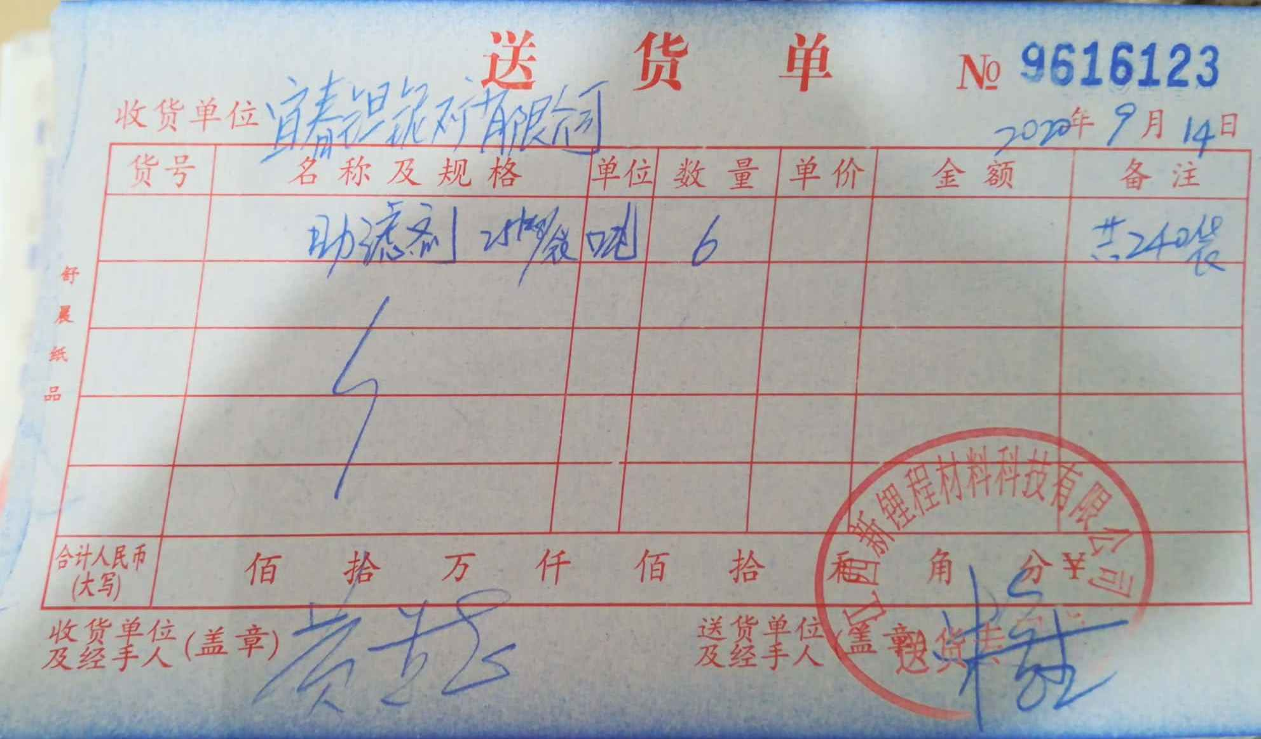  抽查配件入库单，  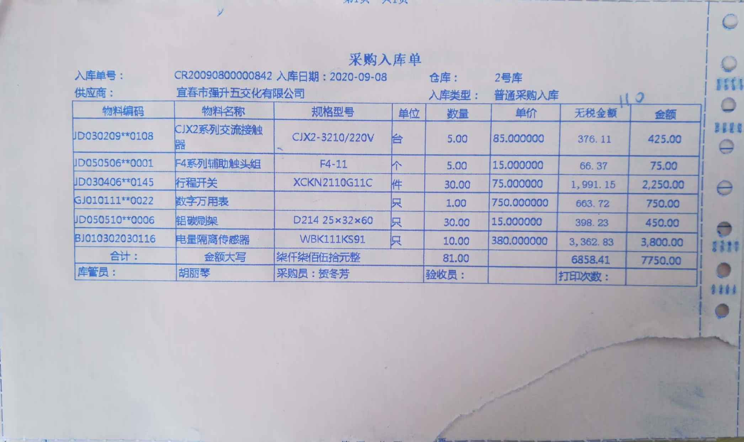  抽查柴油入库单，  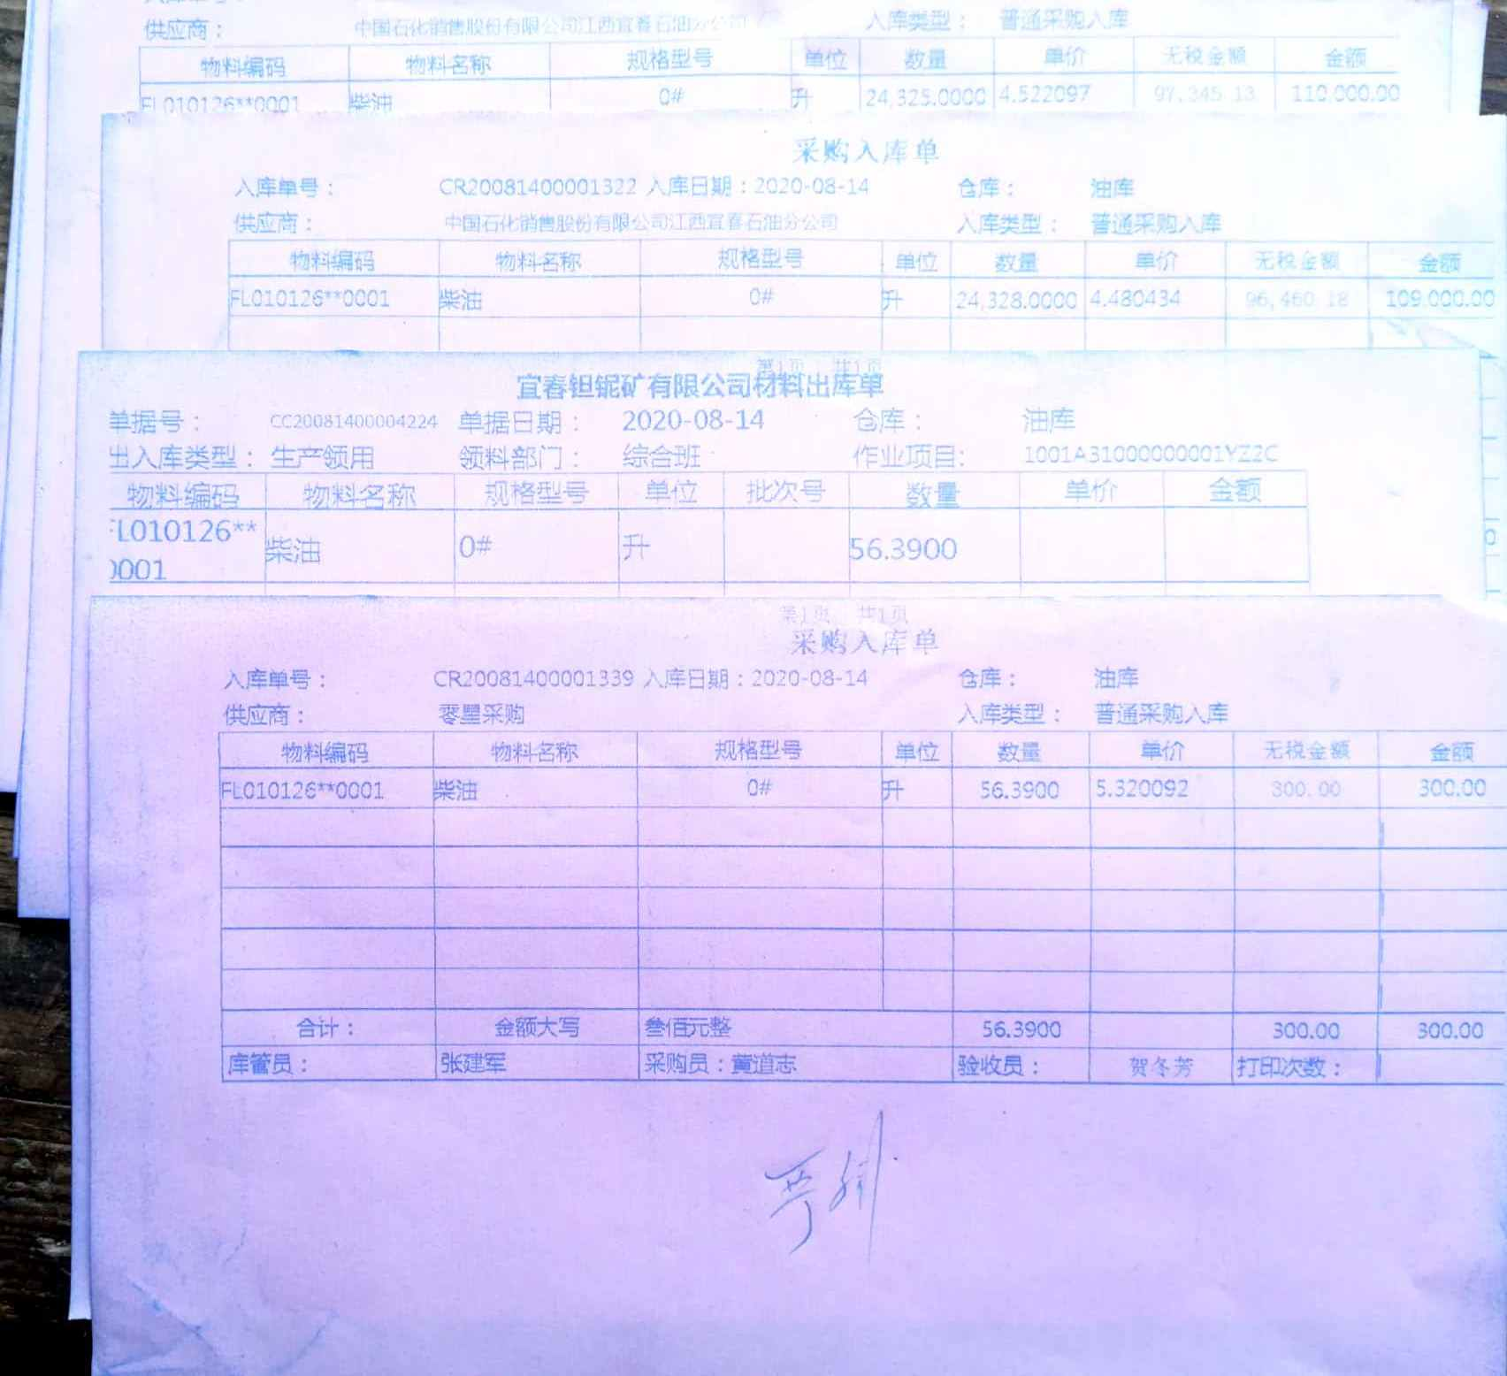  抽查供方的炸药销售发货单，  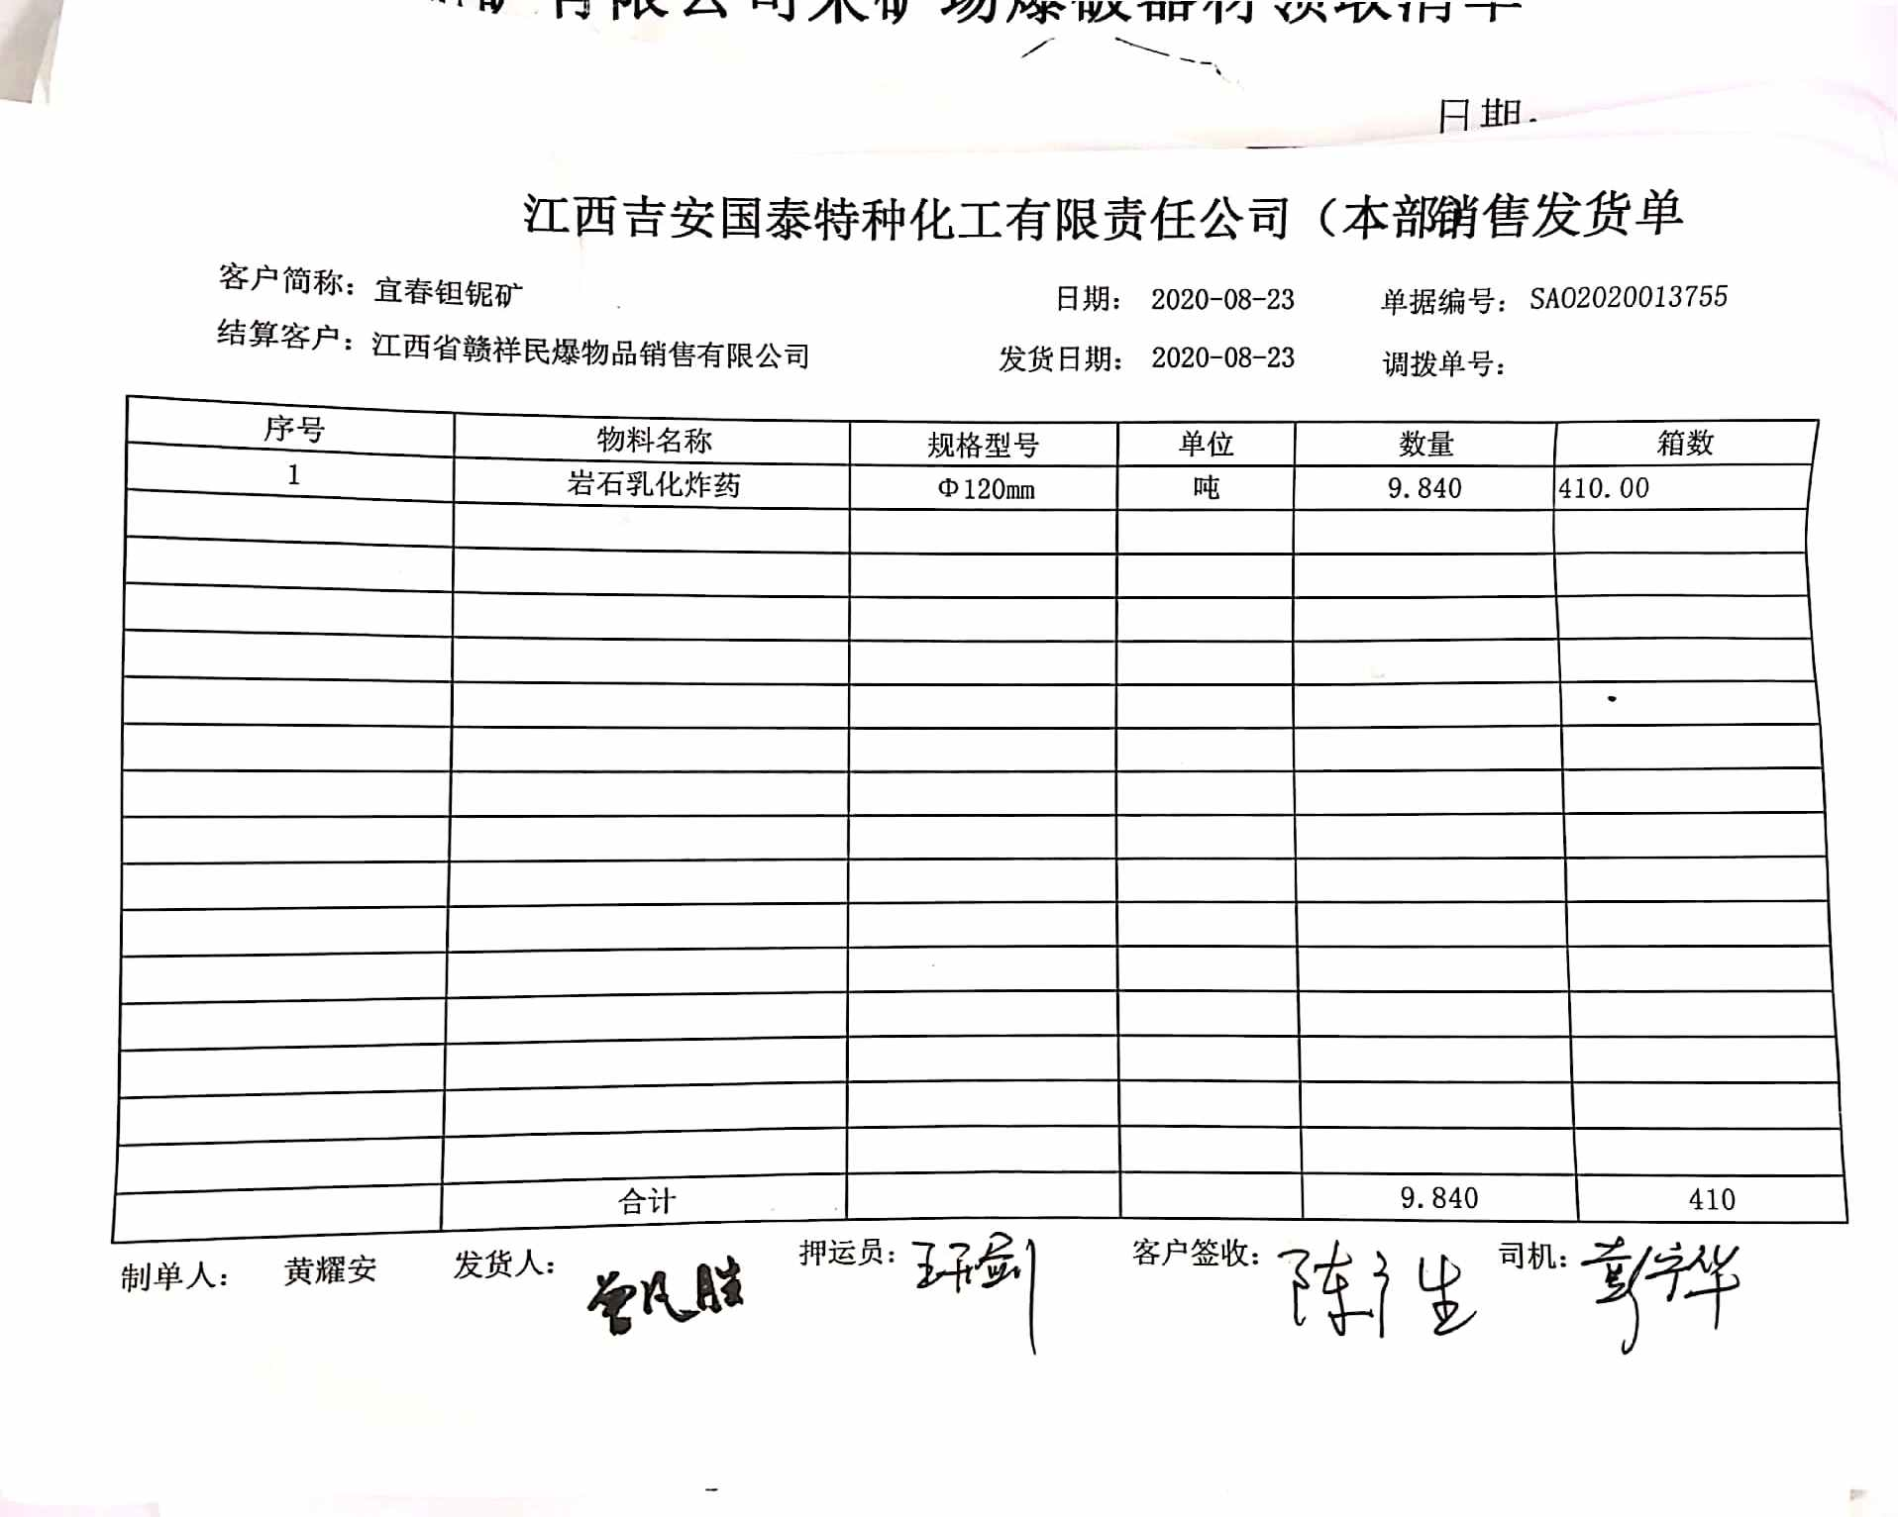  采购物资管理控制基本符合规定要求。  查物资发放，提供出库单：  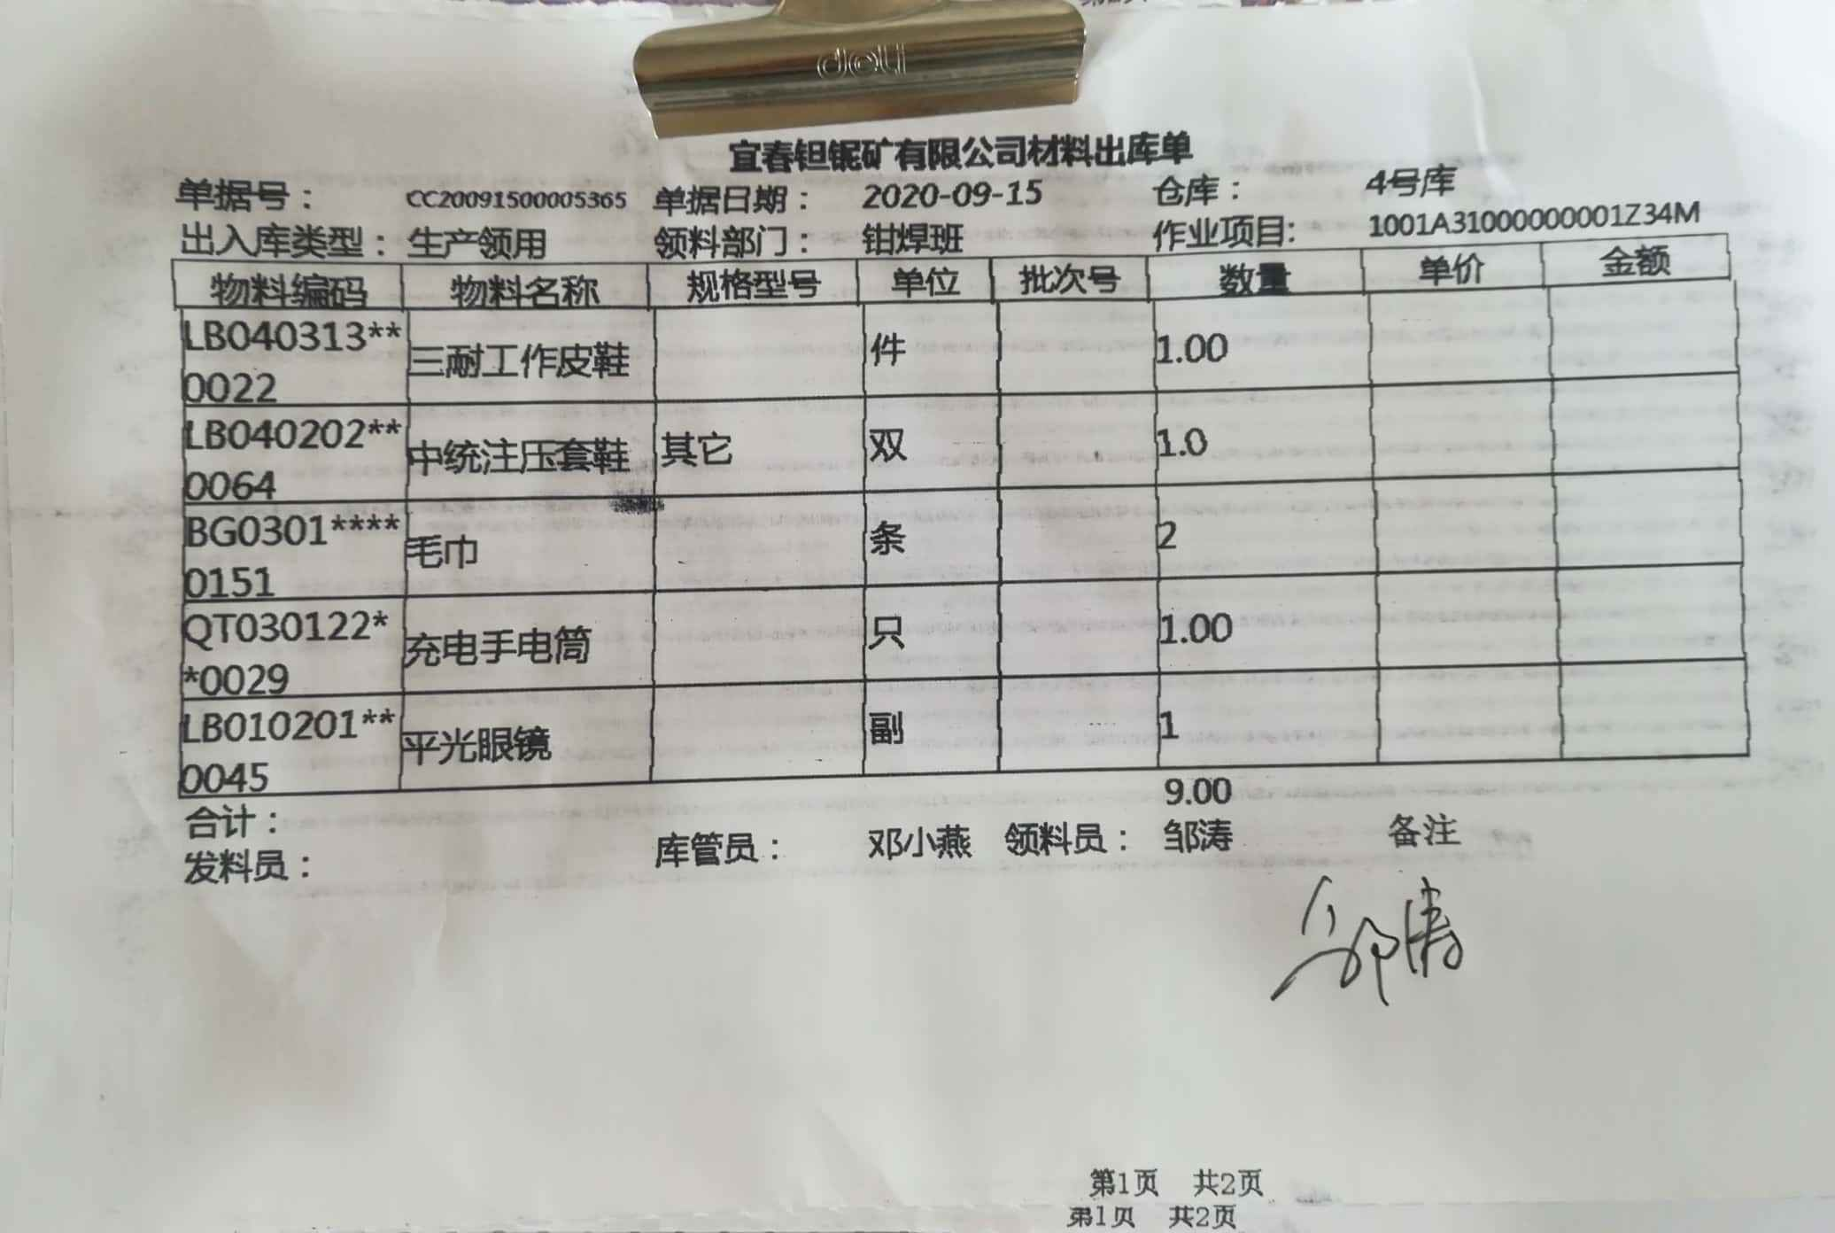  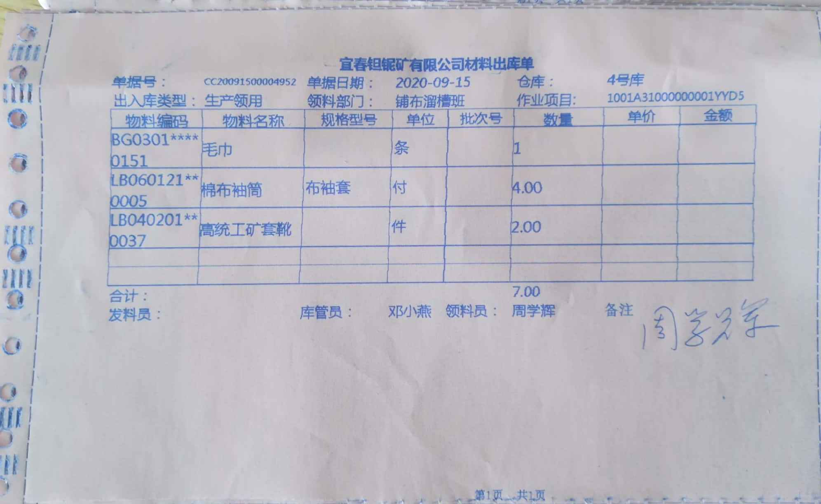  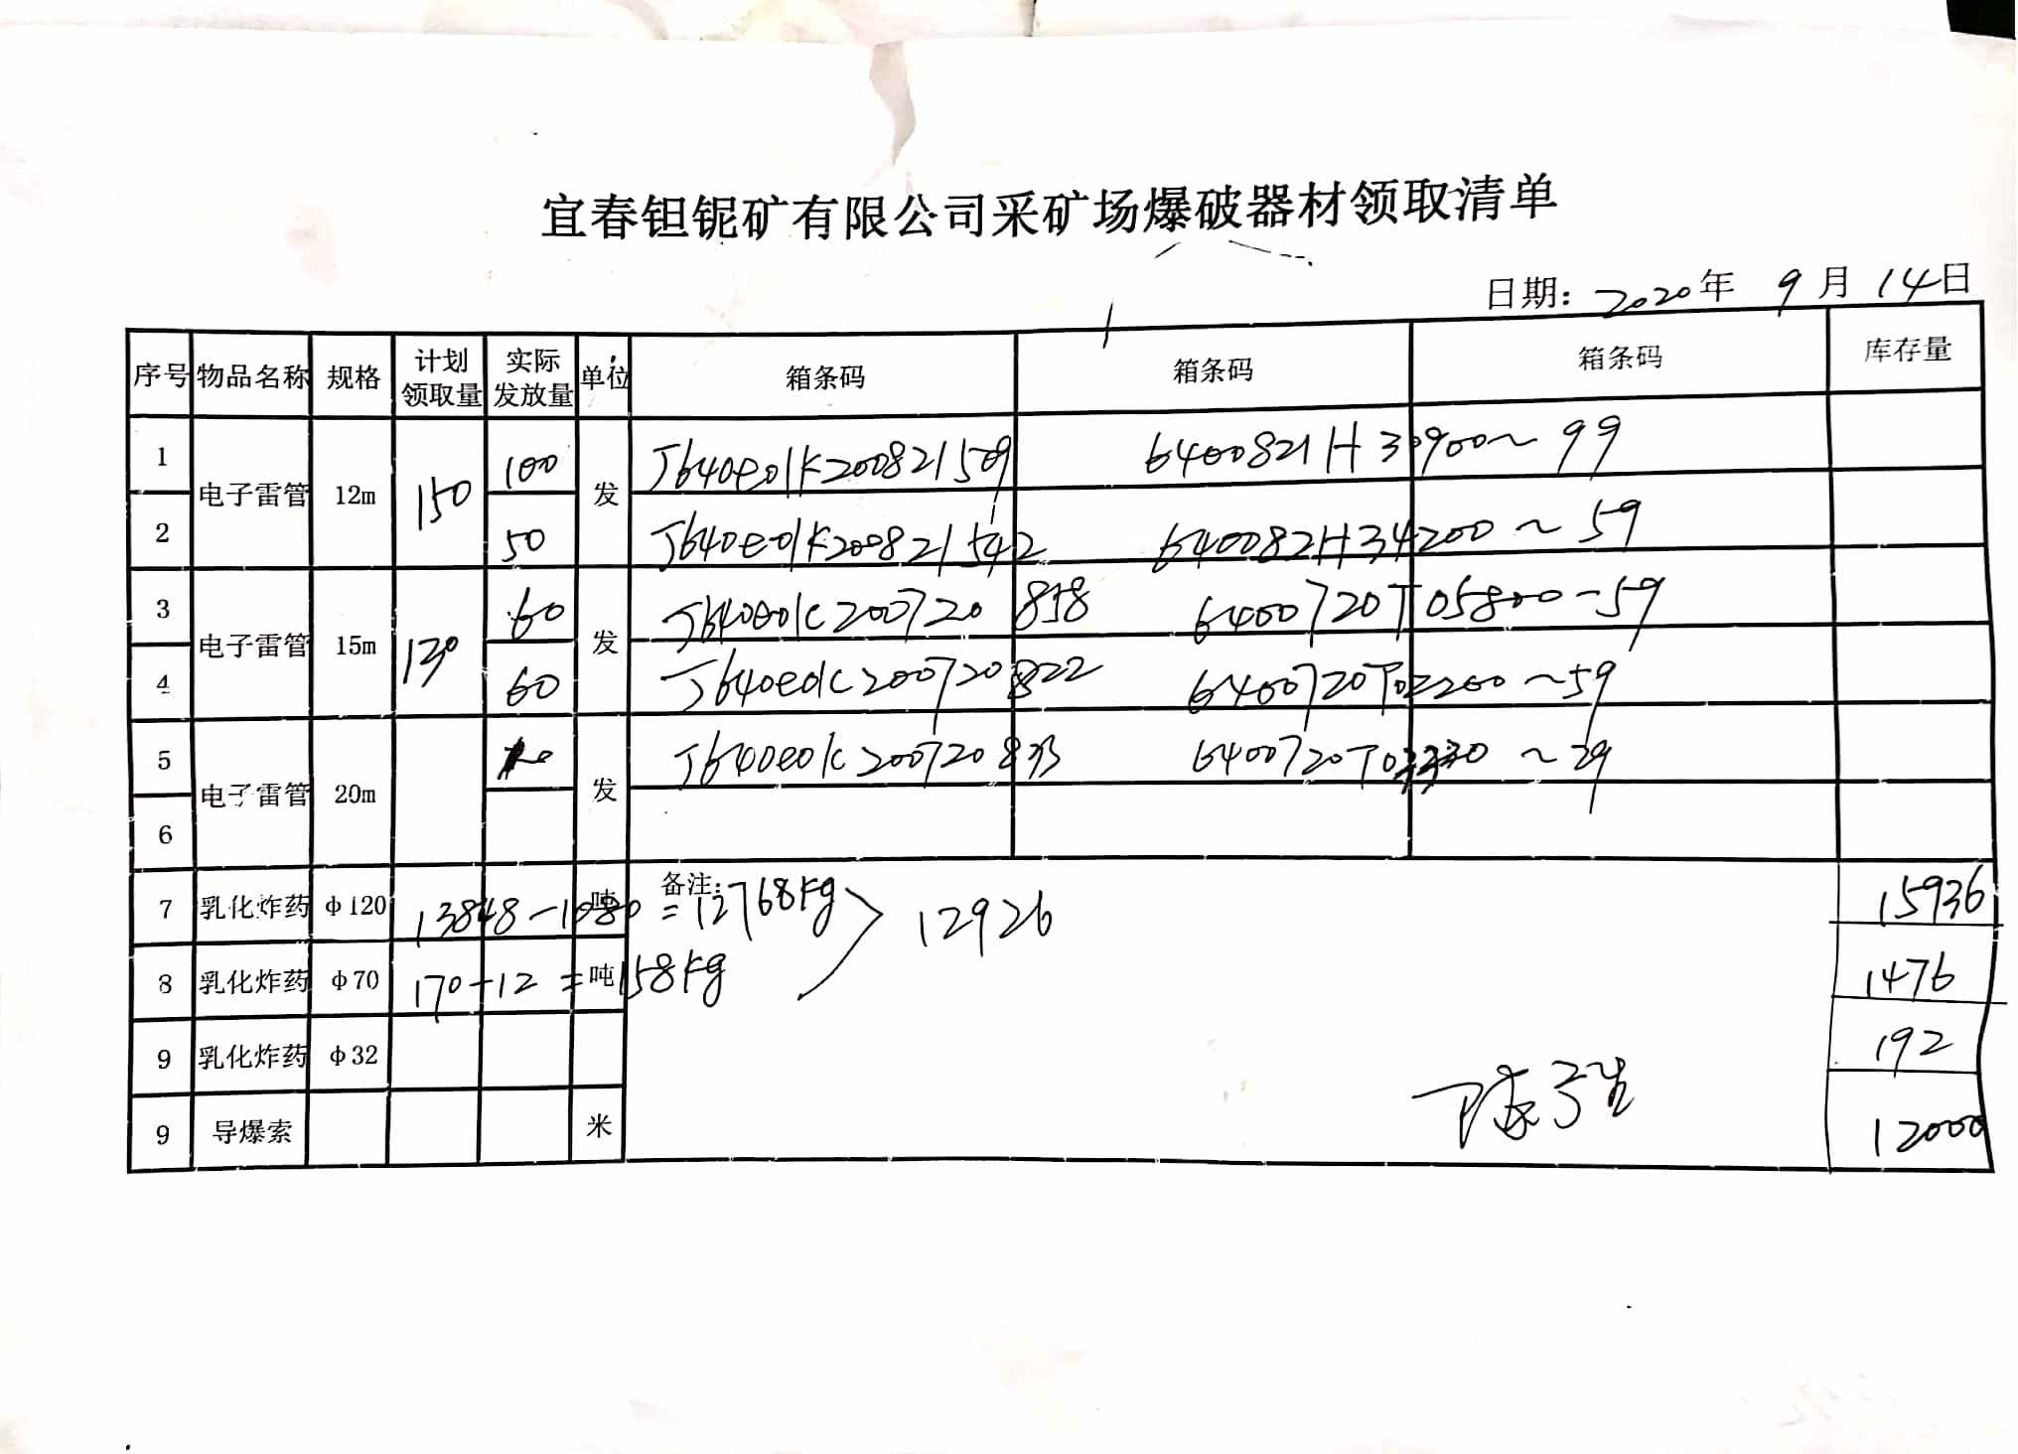  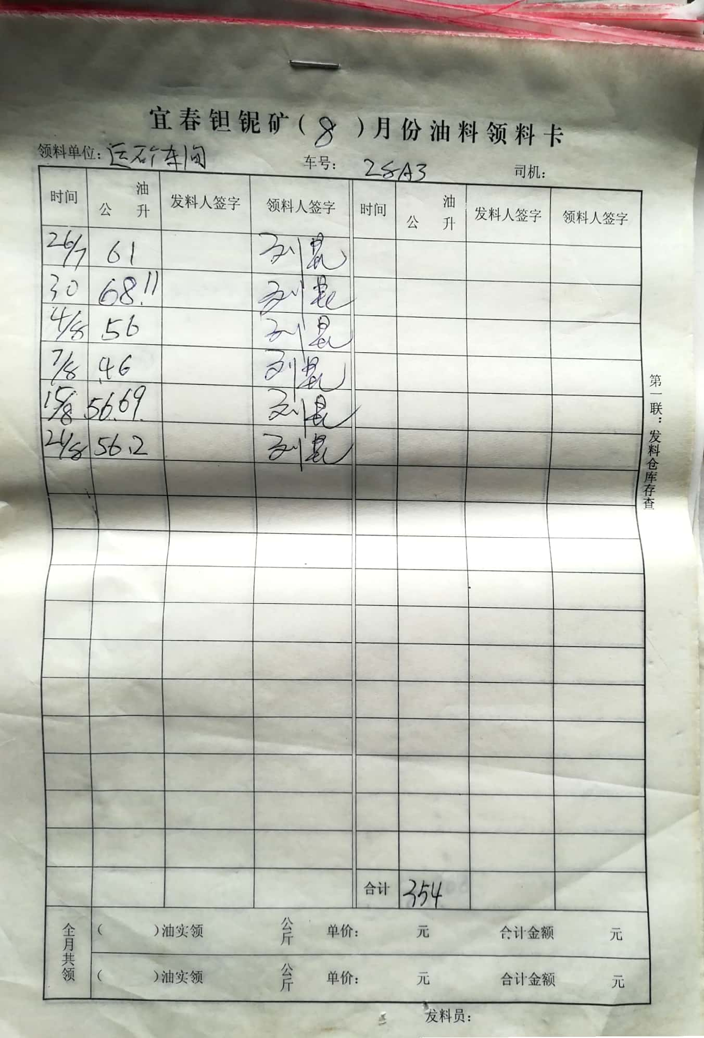
不合格品控制 | Q8.7 | 对采购不合格品实施拒收退货。  未发生。
环境因素、危险源辨识与评价 | EO6.1.2 | 物资部按照《YTS/QP04 环境因素识别与评价管理流程YTS/QP05》、《危险源辨识、风险评价和控制措施管理流程》对办公过程和采购过程的环境因素、危险源进行了辨识，辨识时考虑了三种时态：过去、现在和将来，和三种状态：正常、异常和紧急。  查“环境因素调查识别、评价表”，识别了物资部在办公、采购、相关方等各有关过程的环境因素，包括水电消耗、办公纸张消耗、办公固废排放、车辆尾气排放、废包装物排放等环境因素，识别时能考虑产品生命周期观点。  查物资部重要环境因素，包括：火灾、固体废弃物的排放。  控制措施：固废分类存放、垃圾等由办公室负责按规定处置，包装物分类卖掉，日常检查、培训教育，配备有消防器材、进行应急演练等措施。  查物资部危险源，识别了电脑辐射、碰伤、产品堆放太高不整齐没捆绑、违规操作不按照安全操作规程、运输汽车事故、火灾等危险源。  物资部的重大危险源包括：触电、火灾、人身伤害等。  控制措施：危险源控制执行管理方案、配备消防器材、个体防护、日常检查、培训教育、应急预案等运行控制措施。  部门识别和评价基本充分，符合规定要求，运行控制参见EO8.1审核记录。
运行策划和控制 | EO：8.1 | 1.编制并实施管理程序、仓库管理制度等环境、职业健康安全控制程序和管理制度。  2.本部门办公中所产生的废弃物，由公司环卫人员统一处理。  3.办公室和仓库内主要是电的使用，电器有漏电保护器，经常对电路、电源进行检查，没有露电现象发生。  4.建立并实施了《YTS/QP16相关方管理流程》，物资部向供应商发放总经理签署的《致供应商函》，显示的内容中包括本公司采购产品的理化性能造成的环境影响或可能造成的影响，对使用该种物料的员工的要求，供应商在运输这些物料所使用的贮存容器、运输方式对环境和职业健康的影响，到本公司减速慢行、运输路上每4个小时休息1次等。  5.对供应商施加影响还包括在评定供应商时，获取质量、环境、职业健康安全管理体系证书则优先。  6.公司仓库，要求装运人员必须穿戴劳动防护用品，合理使用搬运工具，装卸完成及时清理垃圾打扫卫生。  7.查看炸药库有专人管理，有围墙，有红外线监控，进入人员需登记，不准带手机。  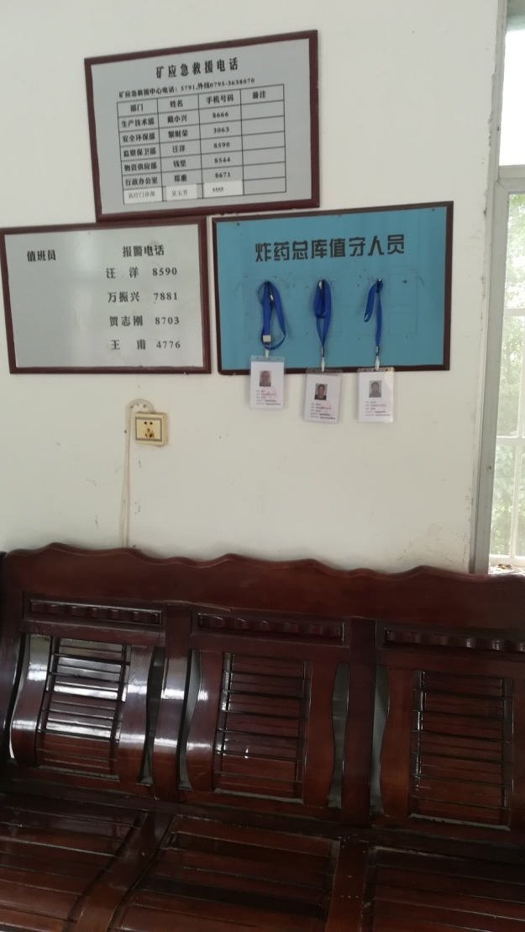  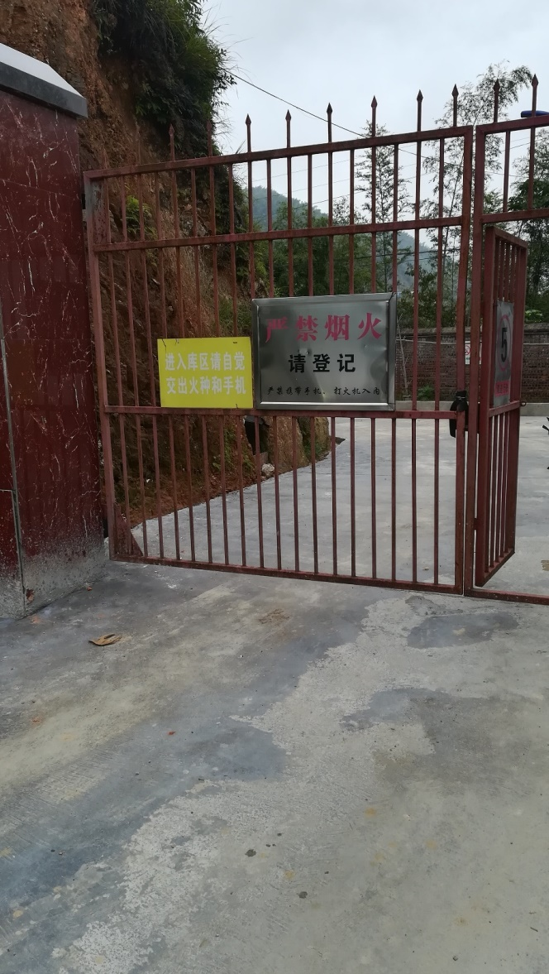  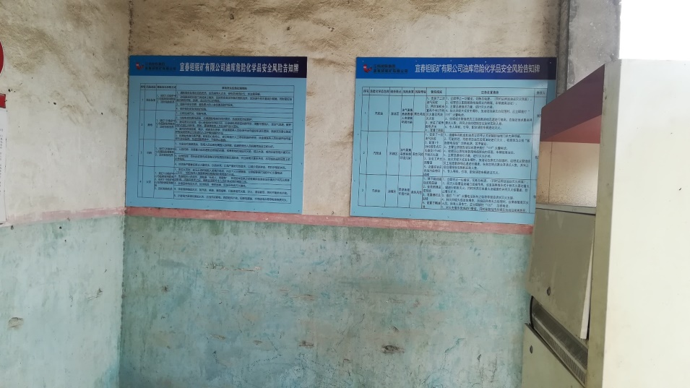  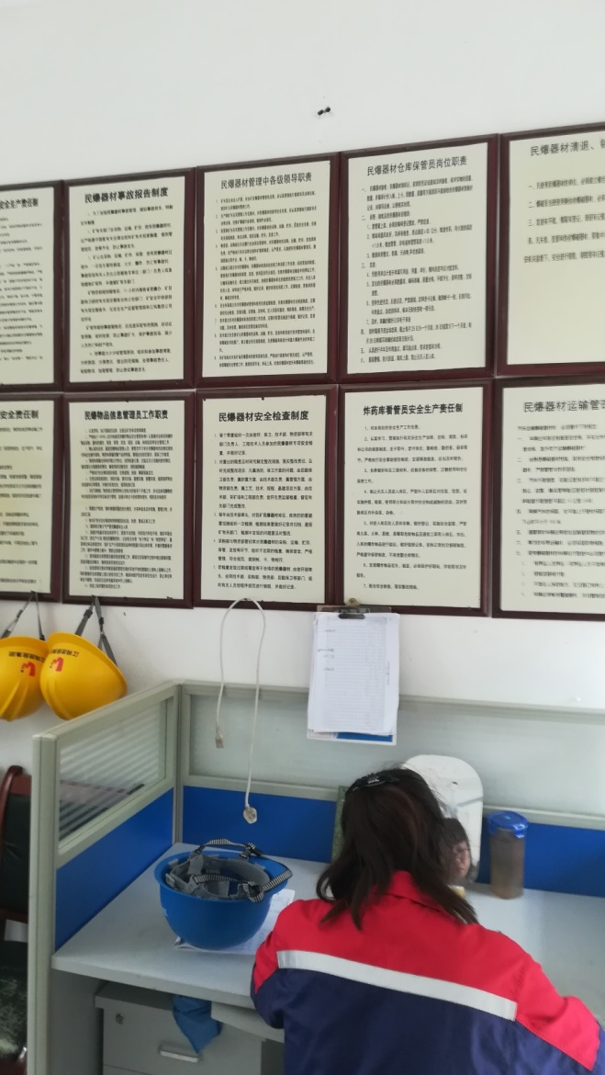  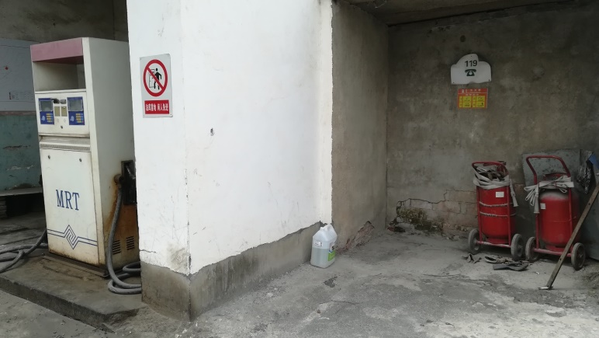  公司烘干过程外包给袁州区南庙镇鑫烨矿产品加工厂、宜春市袁州区新旺矿业有限公司、袁州区新坊镇长虹烘干厂、袁州区南庙镇白马利银烘干厂等公司，但是未能提供对外包方进行调查评价和施加影响的证据，不符合要求，开具了不符合报告。  部门运行控制在外包方施加影响方面还需加强控制。
应急准备和响应 | EO8.2 | 制定实施了《YTS/QP31应急准备与响应管理流程》，制定了火灾、爆炸、触电、人员伤亡应急预案。内容包括：目的、适用范围、职责、应急处理细则、演习、必备资料等。  2019.6.13日参加了由安环部组织的消防演练。  现场查看物资部办公区配备了消防器材，状态良好。

说明：不符合标注N

